Redis 主从配置
江苏监督二期 / 江苏监督开发平台
- jdbc.properties 文件中配置一下关于redis的配置

redis.forbid=0
//主数据库配置
redis.master.host=192.168.3.244
redis.master.port=6379
//从数据库配置
redis.slaver.host=192.168.3.244
redis.slaver.port=6380
redis.password=
redis.timeout=1000
redis.maxTotal=600
redis.maxIdle=300
redis.maxWaitMillis=1000
redis.testOnBorrow=true
redis.testOnReturn=true

- 配置redis
以下只做延伸配置说明，目前存在master、slaver两个配置项。

2.1、配置说明
Bin ： 启动、关闭入口，startup 用于启动操作、Shutdown 用于停止操作
Conf ： 存在master、slaver 配置文件，可以设置端口、主从关联、内存大小等（需要按照目录存放、目录名称需要与lib中保持一致）
Lib ： 放置redis文件，主要有dump.rdb、redis-benchmark、redis-check-aof、redis-check-dump、redis-server配置文件，redis-server为主要配置文件。（需要按照目录存放，目录名称需要与conf中保持一致）

2.2、延伸配置
首先在Lib文件夹中放置延伸的slaver文件，取名为slaver_frist。
其次在Conf文件夹中同样创建slaver_frist文件夹，并配置该文件夹下redis.windows.conf文件。
port 6380 参数表示端口号
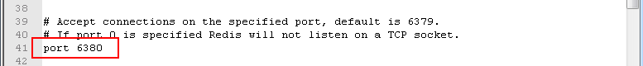
slaveof 127.0.0.1 6379 表示slaver数据库关联master数据库
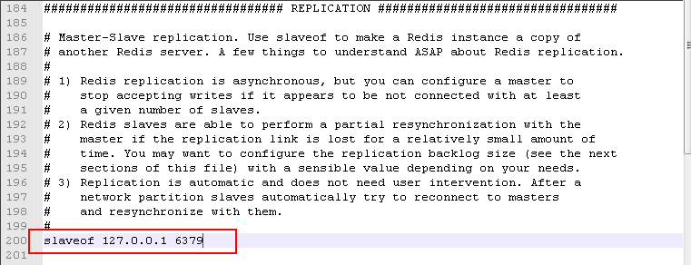

最后以上配置结束之后，需配置bin文件夹中redis的启动和关闭
Startup
加入以下cmd命令
Start cmd /k "%reids_server_home%\lib\slaver名称\redis-server.exe %reids_server_home%\conf\slaver名称\redis.windows.conf"
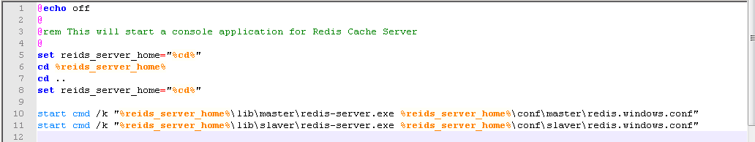

Shutdown
下图圈出部分，加入对应数据库的端口号
